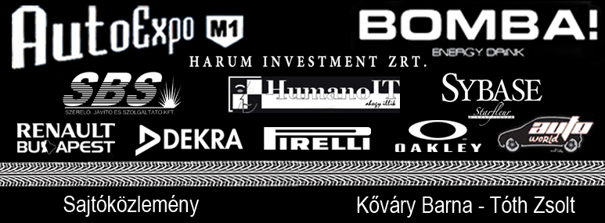

2009-10-07

Kőváry a spájzban van

Kőváry Barna és Tóth Zsolt az elsőszámú esélyese a hazai rali-sorozat A7-es kategória bajnoki címének. A duónak a hétvégi versenyen még győzni sem kell, de ettől még egyáltalán nem lesz könnyű dolguk. Koszorút csak a célban adnak.

Utolsó futamához érkezik az Országos Rallye Bajnokság. Az évad hetedik futamán, a Komló Rallye-n egyértelműen a bajnoki címért ül autóba Kőváry Barna és Tóth Zsolt. Jelenleg kilenc ponttal vezetnek az A7-es kategóriában, de ez még nem elég a sikerhez. A magyar bajnokságban ugyanis van minuszolás, így mindenkinek le kell mondania a legrosszabb eredményéről.

"Úgy kell célba érnünk, hogy ellenfelünkhöz, Janzer Gyurihoz képest legalább hat ponttal kevesebbet megszerzünk. Vagyis ha ő nyer nekünk elég a négy pontot érő ötödik hely is. Pontegyenlőség esetén már miénk a bajnoki cím, köszönhetően annak, hogy idén a futamok többségét, négyet megnyertük" - latolgatott Kőváry Barna.

Tekintve az idei évben aszfalton mutatott teljesítményét nem is a versenyre való felkészülés okozta a legfőbb gondot a csapatnak a komlói futam előtt. "Nagyon nehéz az idei év gazdasági szempontból, de az utolsó futamra is sikerült újabb támogatókat magunk mellé állítani. Nagy köszönettel tartozunk nekik, és azoknak, akik végig kitartottak mellettünk" - mondta a pilóta, aki nem aggódik amiatt, hogy nem tudnak részt venni a teljes tréningen.

A soron következő verseny kompakt összeállítású. Csütörtökön és pénteken van a pályabejárás, a prológ szombaton, míg a verseny vasárnap zajlik. Két hétvége helyett csak egybezsúfolva zajlik a verseny. Miután Zsolti és Barna dolgoznak csütörtökön, így csak pénteken érkeznek a helyszínre, hogy felírják a pályákat.

"A pécsi pályák a kedvenceim, nem izgulunk a tréning miatt. Átfedés van a Mecsek-ralival, így számos információval már rendelkezünk. Nem is akarjuk túllihegni. Idén akkor mentünk rosszabbul, ha túlságosan ráfeszültünk a versenyre. Úgyhogy ezt jó előjelnek tekintem" - tette hozzá a Pécsi felmenőkkel büszkélkedő versenyző.
Ezúttal is Karvai Sanyi lesz a csapat házigazdája, a születése óta vak fiatalembert ismét munkára fogják. Sőt, most dobják be igazán a mélyvízbe. Eddig már háromszor ült a jobbegyben Barna mellett. Parkolóban, körpályán, ralikrossz-pályán már navigált, most viszont megtapasztalhatja a valód ralit.

"Zobákpusztán egy körgyorsaságin rendezik a szombat délutáni prológot. Igazi ralipálya vár ránk, Tóth Zsolti instrukciói alapján rendesen navigálnia kell Sanyinak. Bízom benne, hogy maradandó emléket jelent majd neki. Én azon leszek, hogy így legyen" - mondta Barna.

Ugyan egyetlen napon versenyeznek és csak nyolc gyorsasági vár rá a csapatokra, de 140 kilométert kell padlógázzal teljesíteni. Semmiképp nem lesz sétagalopp a vasárnap. Mind a versenyzők számára, mind műszaki szempontból a 28 kilométeres Orfű-Árpádtető szakasz lesz a legnehezebb. Ilyen hosszúságú szakaszon már nem sok marad a fékből.

Ezért aztán új fék és kuplung szett is kerül a páros Renault Clio R3-asába. A verseny előtt teljesen újjáépíti a versenyautót a Takács Motorsport, biztosítva, hogy műszaki hibán semmiképp ne múljon a bajnoki cím.

"Nem tervezünk tesztet, megvannak a beállításaink, amelyek erre a pályára kellenek. A gyorsaságikon pedig még van lehetőségünk finomítani, ha változtatni szeretnénk a futómű hangolásán. De nem akarjuk túlzásba vinni, odamegyünk, megcsináljuk, precízen pontosan, sallangmentesen. Azt gondolom, műszaki hibánk nem lehet, legföljebb az időjárás viccelhet meg minket. A Mecsekben bármi előfordulhat, úgyhogy viszünk magunkkal mindenféle gumit." - mesélte a 34 éves versenyző, majd így folytatta:

"Nekünk elsősorban a célba érkezés a fontos, de úgy nem lehet odaállni. Inkább megyünk rendesen és a győzelemre hajtunk. Az lenne a legszebb, ha első hellyel tudnánk ünnepelni a futam végén. Már az év elején is tudtuk, hogy nem adják olcsón a bajnoki címet, még most is, az utolsó versenyen is mindent bele kell adnunk a sikerért, azért, hogy a spájzból a konyhába, jussunk, ahol a torta vár minket" - zárta gondolatai a Kőváry Barna

Köszönet támogatóinknak: AutoExpo M1, Bomba!, Renault Budapest, Dekra, Pirelli, Auto World, Oakley, Harum Investment Zrt, SBS szerelő, javító és szolgáltató Kft., Humano IT, Sybase Starfleur virágüzletek.


